Αθήνα, 14 Οκτωβρίου 2025

ΑΝΑΚΟΙΝΩΣΗ

Δίνονται στη δημοσιότητα, κατόπιν σχετικής Διάταξης της Εισαγγελίας Πρωτοδικών Αθηνών, τα στοιχεία ταυτότητας, οι φωτογραφίες, καθώς και η ασκηθείσα ποινική δίωξη σε βάρος -7- ατόμων, μελών εγκληματικής οργάνωσης που διέπραττε κλοπές και απάτες σε οικίες ηλικιωμένων με τη μέθοδο της απασχόλησης σε Αττική και Θεσσαλονίκη (σχετ. το από 25-09-2025 Δελτίο Τύπου).
Σε βάρος τους ασκήθηκε ποινική δίωξη για διεύθυνση εγκληματικής οργάνωσης, συγκρότηση και ένταξη σε εγκληματική οργάνωση προς διάπραξη πλειόνων κακουργημάτων – διακεκριμένων κλοπών, διακεκριμένη περίπτωση κλοπής, τελεσθείσας από δύο ή περισσότερους που είχαν οργανωθεί με σκοπό την τέλεση κλοπών, και που διαπράττουν κλοπές κατ’ επάγγελμα, κατ’ εξακολούθηση, τετελεσμένη και σε απόπειρα, και με την συνολική αξία των αφαιρεθέντων αντικειμένων να υπερβαίνει το ποσό των 120.000 ευρώ και της νομιμοποίησης εσόδων από εγκληματικές δραστηριότητες, κατ’ εξακολούθηση, από κοινού, τελεσθείσα κατ’ επάγγελμα, και ως μέλη εγκληματικής οργάνωσης η οποία επιδιώκει την τέλεση πράξεων νομιμοποίησης, υπό την μορφή: της μετατροπής ή μεταβίβασης περιουσίας εν γνώσει του γεγονότος ότι προέρχεται από εγκληματική δραστηριότητα ή από πράξη συμμετοχής σε τέτοια δραστηριότητα με σκοπό την απόκρυψη ή τη συγκάλυψη της παράνομης προέλευσης της, της απόκρυψης ή συγκάλυψης της αλήθειας με οποιοδήποτε μέσο ή τρόπο, όσον αφορά στη φύση, προέλευση, διάθεση, διακίνηση ή χρήση περιουσίας, εν γνώσει του γεγονότος ότι αυτή προέρχεται από εγκληματικές δραστηριότητες ή από πράξη συμμέτοχης σε τέτοιες δραστηριότητες και γ) της χρησιμοποίησης του χρηματοπιστωτικού τομέα με την τοποθέτηση σε αυτόν ή τη διακίνηση μέσω αυτού εσόδων που προέρχονται από εγκληματικές δραστηριότητες, με σκοπό να προσδοθεί νομιμοφάνεια στα εν λόγω έσοδα.

Πρόκειται για τους:
- ΜΟΥΣΤΟ Σώστη του Αντωνίου και της Χρυσοβαλάντας, γεν. την 15-12-1987 στην Αθήνα Αττικής,
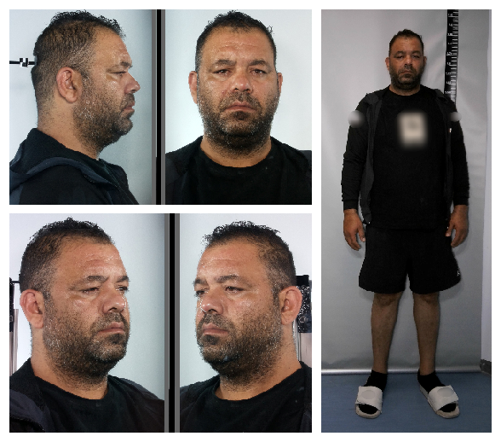
- ΣΑΪΝΗ Χρήστο του Ιωάννη και της Χρυσοβαλάντως, γεν. την 11-02-1990 στην Αθήνα Αττικής,
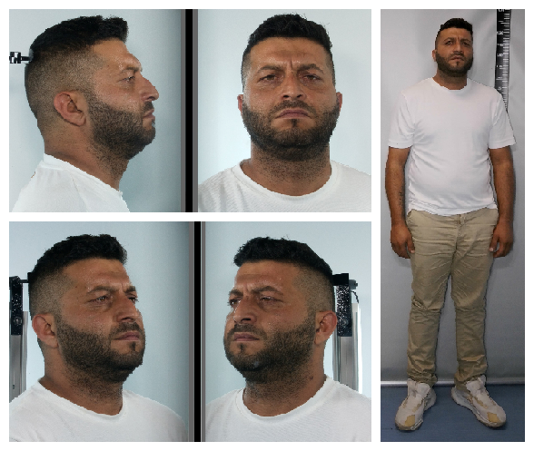

- ΚΑΜΠΕΡΗ Απόστολο του Αντωνίου και της Γιαννούλας, γεν. την 05-05-1966 στη Λαμία Φθιώτιδας,
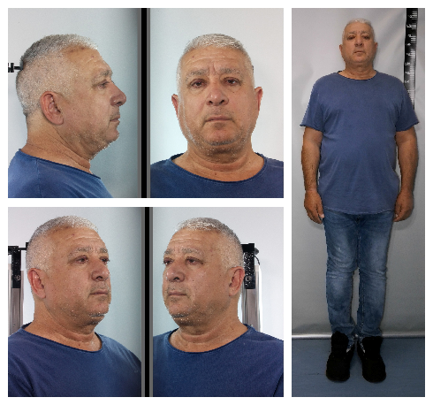
- ΜΟΥΣΤΟ Βασίλειο – Γεώργιο του Αντωνίου και της Χρυσοβαλάντας, γεν. την 20-08-1997 στην Αθήνα Αττικής,
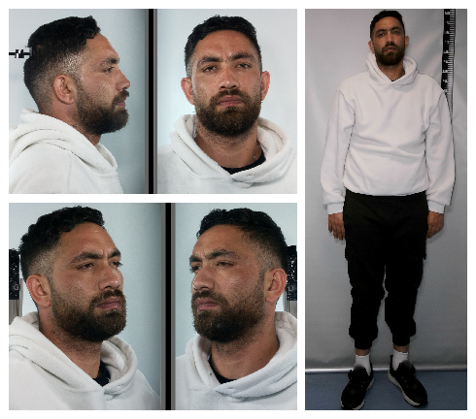

- ΚΑΡΑΓΚΟΥΝΗ Αθανάσιο του Γεωργίου και της Ελευθερίας, γεν. την 03-12-1983 στην Αθήνα Αττικής,
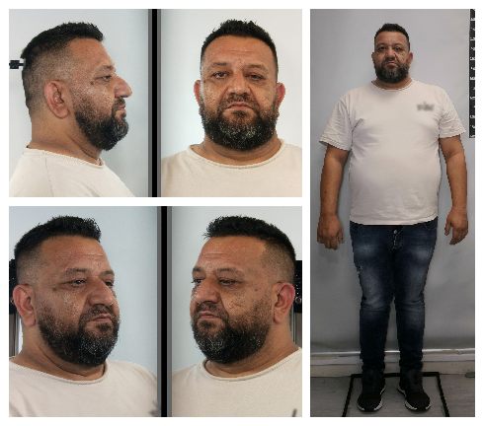
- ΚΑΡΑΓΙΑΝΝΟΠΟΥΛΟ Πασχάλη του Ιωάννη και της Μαρίας, γεν. την 02-02-1985 στην Ρόδο Δωδεκανήσου,
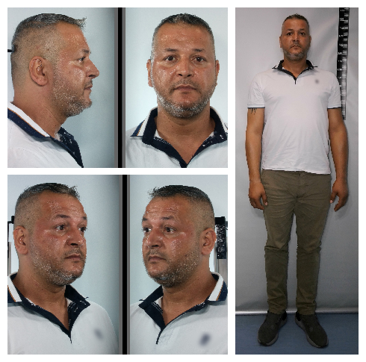

- ΕΥΑΓΓΕΛΟΠΟΥΛΟ Βασίλειο – Χρίστο, αγνώστου πατρός και της Μαρίας, γεν. την 18-07-2003 στην Αθήνα Αττικής.
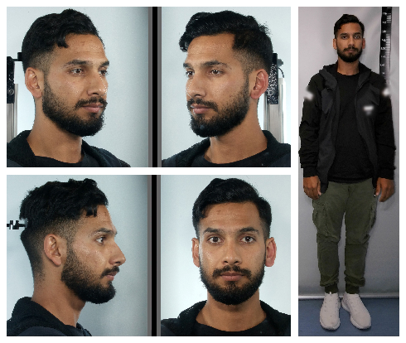

Η συγκεκριμένη δημοσιοποίηση, σύμφωνα με τη σχετική εισαγγελική Διάταξη, αποσκοπεί στην προστασία του κοινωνικού συνόλου, στη διερεύνηση, ανίχνευση και δίωξη των εγκλημάτων ή άλλων ομοειδών εγκλημάτων που είναι πιθανό να τέλεσαν οι κατηγορούμενοι, καθώς στην ευχερέστερη πραγμάτωση της αξίωσης της Πολιτείας για τον κολασμό των παραπάνω αδικημάτων.
Στο πλαίσιο αυτό, παρακαλούνται οι πολίτες να επικοινωνούν με τους τηλεφωνικούς αριθμούς 210-6410101 και 210-6476541 του Τμήματος Εγκλημάτων κατά Ιδιοκτησίας της Υποδιεύθυνσης Δίωξης Εγκλημάτων κατά της Ζωής και της Ιδιοκτησίας, της Διεύθυνσης Αντιμετώπισης Οργανωμένου Εγκλήματος για την παροχή οποιασδήποτε σχετικής πληροφορίας. Σημειώνεται ότι διασφαλίζεται η ανωνυμία και το απόρρητο της επικοινωνίας.
Επισημαίνεται ότι, η συγκεκριμένη δημοσιοποίηση είναι χρονικής διάρκειας τεσσάρων (4) μηνών, σύμφωνα με την εισαγγελική Διάταξη. Πέραν του χρονικού αυτού ορίου δεν επιτρέπεται και αντίκειται στο νόμο, η διατήρηση ή/και αναπαραγωγή της δημοσιοποίησης των παραπάνω στοιχείων.

